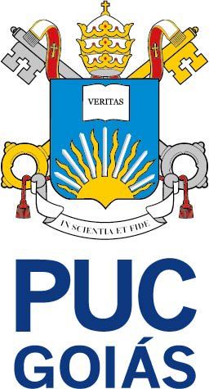

PONTIFÍCIA UNIVERSIDADE CATÓLICA DE GOIÁS

Escola Politécnica e de Artes

Curso de Análise e Desenvolvimento de Sistemas

CMP1119 – Desenvolvimento De Aplicações Cliente/Servidor

**IDENTIFICAÇÃO DO ALUNO E DO PROJETO**

**Aluno**: Tércio Tales Barnabé da Silva

**Matrícula**: 20212012000251

**Ano**: 2023

**Semestre Letivo**: 4º Semestre

**Projeto**:

CorpEvents

**Descrição Sintética do Projeto**:

O projeto CorpEvents é um sistema de eventos corporativos que permite o gerenciamento completo de eventos. O sistema oferece funcionalidades para criação de eventos, registro de participantes, controle de inscrições, gerenciamento de palestrantes e palestras, entre outras ferramentas úteis para o sucesso de um evento corporativo.

**Dados de Contato do Aluno**:

- E-mail: terciotalesb@gmail.com

- WhatsApp: +55 (62) 98528-7226